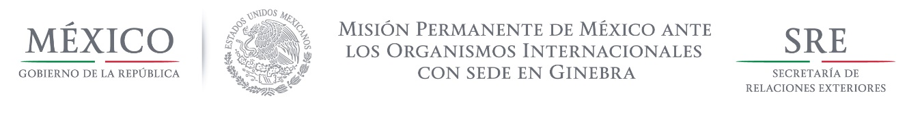

Intervención de la Delegación de México en el diálogo interactivo con Bangladesh.

Grupo de Trabajo del Mecanismo de Examen Periódico Universal
30º Periodo de Sesiones

Ginebra, 14 de mayo de 2018 - Orador 82, 1:05 minuto

Señor Vicepresidente,

Damos la más cordial bienvenida a la delegación de Bangladesh y agradecemos la presentación de su informe.

Reconocemos los avances alcanzados respecto al ciclo anterior, particularmente los esfuerzos por albergar a más de un millón de refugiados rohinyas.

Con objeto de fortalecer los avances alcanzados, respetuosamente recomendamos:

- Redoblar esfuerzos para garantizar los derechos de los refugiados, con pleno respeto del principio de non-refoulement.

- Proteger y promover los derechos de las personas LGBTI a través de un marco legal amplio, que contemple la revisión de leyes que pueden ser discriminatorias, como la sección 377 del código penal.

- Revisar y enmendar las leyes que restringen la libertad de expresión, como la sección 57 de la Ley de Tecnología de la Información y las Comunicaciones de 2006.

Deseamos a Bangladesh mucho éxito en este proceso de revisión y en la implementación de las recomendaciones.

Muchas gracias.

